АДМИНИСТРАЦИЯ
МАХНЁВСКОГО МУНИЦИПАЛЬНОГО ОБРАЗОВАНИЯ
ПОСТАНОВЛЕНИЕ

21 июня 2019 года № 483
п.г.т. Махнёво

Об утверждении Положения об условиях размещения
нестационарных торговых объектов на территории
Махнёвского муниципального образования

В соответствии с пунктом 6 части 1 статьи 6 и статьей 10 Федерального закона от 28 декабря 2009 года № 381-ФЗ «Об основах государственного регулирования торговой деятельности в Российской Федерации», подпунктом 5 пункта 3 статьи 3 Закона Свердловской области от 21 марта 2012 года № 24-ОЗ «О торговой деятельности на территории Свердловской области», руководствуясь Уставом Махнёвского муниципального образования
ПОСТАНОВЛЯЮ:

- Утвердить Положение об условиях размещения нестационарных торговых объектов на территории Свердловской области (прилагается).
- Разместить настоящее постановление на сайте Махнёвского муниципального образования (адрес сайта: www.mahnevo.ru).
- Контроль за исполнением настоящего постановления оставляю за собой.

Глава Махнёвского
муниципального образования А.В. Лызлов

Утвержден
Постановлением Администрации
Махнёвского муниципального образования
от 21.06. 2019 N 483

Положение об условиях
размещения нестационарных торговых объектов на территории Махнёвского муниципального образования

Глава 1. Общие положения

1. Настоящее положение об условиях размещения нестационарных торговых объектов на территории Махнёвского муниципального образования (далее – Положение) разработаны во исполнение Федерального закона от 28 декабря 2009 года N 381-ФЗ «Об основах государственного регулирования торговой деятельности в Российской Федерации», Закона Свердловской области от 21 марта 2012 года N 24-ОЗ «О торговой деятельности на территории Свердловской области», Постановления Правительства Свердловской области от 14 марта 2019 года № 164-ПП «Об утверждении Порядка размещения нестационарных торговых объектов на территории Свердловской области», а также на основании Постановления Правительства Российской Федерации от 29.09.2010 № 772 «Об утверждении Правил включения нестационарных торговых объектов, расположенных на земельных участках, в зданиях, строениях и сооружениях, находящихся в государственной собственности, в схему размещения нестационарных торговых объектах», Постановления Правительства Свердловской области от 27.04.2017 № 295-ПП «Об утверждении Порядка разработки и утверждения схем размещения нестационарных торговых объектов в муниципальных образованиях, расположенных на территории Свердловской области» (с изменениями от 22.1.2017 № 859-ПП).
2. Требования настоящего Положения не распространяются на отношения, связанные с размещением нестационарных торговых объектов:
2.1. находящихся на территориях розничных рынков;
2.2. при проведении ярмарок, имеющих временный характер, выставок-ярмарок;
2.3. при проведении праздничных, общественно-политических, культурно-массовых и спортивных мероприятий, имеющих временный характер;
2.4. находящихся в стационарных торговых объектах, иных зданиях, строениях, сооружениях или на земельных участках, находящихся в собственности Российской Федерации и частной собственности;
2.5. при осуществлении развозной и разносной торговли.
3. Термины и понятия, используемые для целей настоящего Положения предусмотрены Национальным стандартом Российской Федерации ГОСТ Р. 51303-2013 «Торговля. Термины и определения»:
3.1. нестационарный торговый объект - торговый объект, представляющий собой временное сооружение или временную конструкцию, который не связан прочно с земельным участком, вне зависимости от наличия или отсутствия подключения (технологического присоединения) к сетям инженерно-технического обеспечения, в том числе передвижное сооружение;
3.2. торговый объект - здание или часть здания, строение или часть строения, сооружение или часть сооружения, специально оснащенные оборудованием, предназначенным и используемым для выкладки, демонстрации товаров, обслуживания покупателей и проведения денежных расчетов с покупателями при продаже товаров;
3.3. хозяйствующий субъект - коммерческая организация, некоммерческая организация, индивидуальный предприниматель, осуществляющие торговую деятельность;
3.4. участники торгов на право заключения договора, предусматривающего размещение нестационарного торгового объекта, - хозяйствующие субъекты, подавшие заявки на участие в торгах;
3.5. договор, предусматривающий размещение нестационарного торгового объекта, - договор, заключаемый с хозяйствующим субъектом по результатам проведения торгов или без проведения торгов отдельно на каждый нестационарный торговый объект, в котором указаны место (адресный ориентир) нестационарного торгового объекта, площадь места, предоставляемого под размещение нестационарного торгового объекта, срок размещения нестационарного торгового объекта, категория хозяйствующих субъектов, размер, сроки и условия платы за размещение нестационарного торгового объекта (далее - договор);
3.6. объект - земельные участки, здания, строения, сооружения, находящиеся в государственной собственности Свердловской области или муниципальной собственности, земельные участки, государственная собственность на которые не разграничена.
3.7. компенсационное место размещения нестационарных торговых объектов - альтернативное место размещения нестационарных торговых объектов (равноценное по месту расположения, оживленности территории и привлекательности места для осуществления торговой деятельности соответствующими товарами, плате за размещение и иным показателям), используемое в случае расторжения договора на размещение нестационарных торговых объектов в одностороннем порядке по основаниям, предусмотренным для внесения изменений и дополнений в схему размещения нестационарных торговых объектов на территории Махнёвского муниципального образования.
3.8. сезонное предприятие (объект) общественного питания - имущественный комплекс, используемый юридическим лицом или индивидуальным предпринимателем сезонно для оказания услуг общественного питания, создания условий для потребления и реализации продукции общественного питания и покупных товаров, как на месте изготовления, так и вне его по заказам, а также для оказания разнообразных дополнительных услуг.
4. Размещение нестационарного торгового объекта осуществляется в местах, определенных схемой размещения нестационарных торговых объектов на территории Махнёвском муниципальном образовании (далее - Схема) по заявлению.
5. Размещение нестационарного торгового объекта осуществляется на основании договора на размещение нестационарного торгового объекта (далее - Договор), предусматривающего размещение и эксплуатацию нестационарного торгового объекта в определенном Схемой месте, заключаемого в соответствии с законодательством Российской Федерации и законодательством Свердловской области.
6. Договор заключается в случаях, предусмотренных настоящим Положением, по результатам проведения торгов или без проведения торгов, Администрацией Махнёвского муниципального образования (далее – Администрация) с хозяйствующим субъектом, на объекты, находящиеся в муниципальной собственности, а также на земельные участки, государственная собственность на которые не разграничена и указанные в Схеме.
7. Срок размещения нестационарного торгового объекта определяется Договором в соответствии со Схемой и составляет 7 лет, если иное не предусмотрено настоящим Положением.

Глава 2.Органы, осуществляющие регулирование деятельности по размещению нестационарных торговых объектов

на территории Махнёвского муниципального образования

8. Регулирование деятельности, связанной с размещением нестационарных торговых объектов на территории Махнёвского муниципального образования осуществляет Администрация, в лице: комиссии по разработке схемы размещения нестационарных торговых объектов на территории Махнёвского муниципального образования (далее – Комиссия по разработке Схемы).
9. Комиссия по разработке Схемы осуществляет свою деятельность в соответствии с Федеральным законом от 28 декабря 2009 года N 381-ФЗ "Об основах государственного регулирования торговой деятельности в Российской Федерации", Постановлением Правительства Свердловской области от 27 апреля 2017 года N 295-ПП "Об утверждении Порядка разработки и утверждения схем размещения нестационарных торговых объектов в муниципальных образованиях, расположенных на территории Свердловской области" (с изменениями от 22.11.2017 № 859-ПП) и требованиями настоящего Положения.
10. Состав Комиссии утверждается постановлением Администрации.
11. Комиссия осуществляет свои полномочия в соответствии с положение, утвержденным постановлением Администрации.
12. Контроль за соблюдением требований настоящего Положения при размещении и эксплуатации нестационарных торговых объектов на территории Махнёвского муниципального образования осуществляют структурные подразделения Администрации:
12.1. Отдел экономики и потребительского рынка Администрации:
- разрабатывает, утверждает, согласовывает (изменения, дополнения) схемы размещения нестационарных торговых объектов на территории Махнёвского муниципального образования;
- выявляет факты неправомерной установки и эксплуатации нестационарных торговых объектов на территории Махнёвского муниципального образования;
- осуществляет иные полномочия, предусмотренные муниципальными правовыми актами Махнёвского муниципального образования.
12.2. Отдел по управлению имуществом и земельными ресурсами Администрации:
- проводит аукцион на право заключения договора на размещения нестационарных торговых объектов на территории Махнёвского муниципального образования;
- осуществляет подготовку проекта договора на размещение нестационарных торговых объектов на территории Махнёвского муниципального образования;
- производит расчет платы за размещение нестационарных торговых объектов на территории Махнёвского муниципального образования;
- осуществляет учет и контроль за поступлением платы за право размещения и эксплуатации нестационарных торговых объектов на территории Махнёвского муниципального образования.
12.3. Отдел строительства, ЖКХ, архитектуры, благоустройства и охраны окружающей среды Администрации:
- участвует в разработке схемы размещения нестационарных торговых объектов на территории Махнёвского муниципального образования;
- принимает меры по недопущению самовольного переоборудования (реконструкции) изменения внешнего вида, цветового решения нестационарных торговых объектов на территории Махнёвского муниципального образования, в том числе влекущего придание ему статуса объекта капитального строительства.

Глава 3. Порядок подачи и рассмотрения заявлений о заключении договора на право размещения нестационарного торгового объекта

- Юридическое лицо или индивидуальный предприниматель, выступающий с инициативой заключения Договора, (далее - инициатор заключения Договора) направляет в Администрацию заявление о размещении нестационарного торгового объекта по форме (Приложению № 1 к настоящему Положению).
- К заявлению прикладываются:
  - ситуационный план места размещения нестационарного торгового объекта на территории муниципального образования;
  - копия документа (доверенности), удостоверяющего права (полномочия) представителя физического или юридического лица, если с заявлением обращается представитель заявителя.
  - копия документов, подтверждающих наличие оснований для заключения договора на размещение нестационарного торгового объекта без проведения торгов для лиц, указанных в пункте 21 настоящего Положения.
- Администрация в лице Комиссии по разработке Схемы рассматривает и направляет инициатору размещения нестационарного торгового объекта уведомление о результате рассмотрения заявления о размещении нестационарного торгового объекта (далее - Уведомление) в течение тридцати календарных дней с даты поступления заявления.
- Основаниями для отказа в заключении договора без проведения аукциона являются:
  - несоответствие указанного места размещения нестационарного торгового объекта месту в Схеме;
  - несоответствие заявителя, требованиям действующего законодательства Свердловской области;
  - указанное в заявление место размещения нестационарного торгового объекта является предметом аукциона, извещение о проведении которого размещено на официальном сайте в сети «Интернет»;
  - наличие принятого в установленном порядке решения, предусматривающего иной порядок распоряжения (использования) места, в котором размещен (планируется к размещению) нестационарный торговый объект;
  - инициатором заключения Договора является лицо, указанное в подпункте 21.1-21.3 пункта 21 настоящего Положения, имеющее задолженность по арендной плате (плате по ранее заключенному Договору) и (или) начисленным неустойкам (штрафам, пеням) по договору аренды (ранее заключенному Договору);
  - отсутствие в Едином государственном реестре юридических лиц, Едином государственном реестре индивидуальных предпринимателей сведений о хозяйствующем субъекте.
- В случае, если имеются основания для заключения Договора без проведения аукциона, Администрация в течение тридцати календарных дней с даты направления Уведомления осуществляет подготовку проекта Договора и направляет его инициатору заключения Договора.
- В случае, если основания для заключения Договора без проведения аукциона отсутствуют, Администрация в течение десяти рабочих дней с даты направления Уведомления обеспечивает опубликование информации о планируемом размещении нестационарного торгового объекта в газете «Алапаевская искра» и размещение на официальном сайте Махнёвского муниципального образования.
- Если по истечении тридцати календарных дней со дня опубликования информации о планируемом размещении нестационарного торгового объекта другие заявления на размещение нестационарного торгового объекта не поступили, Администрация в течение десяти рабочих дней осуществляет подготовку проекта Договора и направляет его инициатору заключения Договора.
- Если в течение тридцати календарных дней со дня опубликования информации о размещении нестационарного торгового объекта поступили заявления от иных лиц Администрации принимает решение о проведении аукциона на право заключение Договора.

Глава 3. Случаи заключения договора на размещение нестационарного торгового объекта без проведения торгов
21. Договор заключается без проведения торгов на основании заявления хозяйствующего субъекта (приложение № 1 к настоящему Положению) в адрес Главы Махнёвского муниципального образования о заключении договора в следующих случаях:
21.1. обращение хозяйствующего субъекта в срок до 14.09.2019, с которым заключен Договор для целей размещения нестационарного торгового объекта, либо Договор аренды земельного участка, предусматривающий размещение нестационарного торгового объекта в месте, включенном в Схему, срок действия которого не истек.
В данном случае Договор заключается на срок:
один год, в случае, если на дату обращения хозяйствующего субъекта с заявлением на заключение Договора осталось менее трех лет до истечения срока действия ранее заключенного Договора для целей размещения нестационарного торгового объекта, либо Договора аренды земельного участка, предусматривающего размещение нестационарного торгового объекта в месте, включенном в Схему;
один год, в случае, если ранее заключенный Договор для целей размещения нестационарного торгового объекта, либо Договор аренды земельного участка, предусматривающий размещение нестационарного торгового объекта в месте, включенном в Схему, заключен на неопределенный срок;
равный сроку, оставшемуся до окончания действия Договора, в случае, если на дату обращения хозяйствующего субъекта с заявлением на заключение Договора осталось более трех лет до истечения срока действия ранее заключенного Договора для целей размещения нестационарного торгового объекта, либо Договора аренды земельного участка, предусматривающего размещение нестационарного торгового объекта в месте, включенном в Схему;
21.2. обращение в срок до 14.09.2019 при подтверждении
добросовестного внесения платы и (или) отсутствии задолженности за
фактическое размещение нестационарного торгового объекта в месте,
включенном в Схему, в отсутствие заключенного Договора на размещение
нестационарного торгового объекта, либо Договора аренды земельного
участка, предусматривающего размещение нестационарного торгового
объекта.
Договор заключается на срок 1 год:
21.3. предоставление компенсационного места размещения
нестационарного торгового объекта на срок, оставшийся до окончания
действия Договора для целей размещения нестационарного торгового
объекта. При отсутствии Договора для целей размещения нестационарного
торгового объекта применению подлежат условия подпункта 21.2. настоящего Положения;
21.4. размещение временных сооружений, предназначенных для размещения летних кафе, предприятием общественного питания на срок до180 календарных дней в течение календарного года в случае их размещения на земельном участке:
смежном с земельным участком под зданием, строением или сооружением, в помещениях которого располагается указанное предприятие общественного питания;
на котором предприятием общественного питания в установленном законодательством Свердловской области порядке размещен павильон, палатка или киоск, относящиеся к нестационарным торговым объектам в сфере общественного питания;
21.5. признание торгов несостоявшимися по причине подачи единственной заявки на участие в аукционе, либо признания участником аукциона только одного заявителя с хозяйствующим субъектом, подавшим единственную заявку на участие в аукционе, в случае, если указанная заявка соответствует требованиям и условиям, предусмотренным документацией об аукционе, а также с хозяйствующим субъектом, признанным единственным участником аукциона;
21.6. в иных случаях, предусмотренных законодательством Российской Федерации.
22. Заключение договоров без проведения торгов в случаях, предусмотренных в пункте 21 настоящего Положения, допускается при наличии места размещения соответствующего нестационарного торгового объекта в Схеме и предоставление хозяйствующим субъектом соответствующего пакета документов.

Глава 4. Заключение договора по результатам торгов

23. Проведение торгов осуществляется в форме аукциона.
24. Решение о проведении аукциона принимается Администрацией в форме постановления.
25. Организатором аукциона является Администрация в лице отдела по управлению имуществом и земельными ресурсами Администрации Махнёвского муниципального образования (далее – Отдел Администрации).
26. Торги на заключение Договора проводит Аукционная комиссия, состав которой утверждается постановлением Администрации.
27. Предметом аукциона является размер ежегодной платы по Договору.
28. Организатор аукциона:
28.1. определяет начальный размер ежегодной платы по Договору в соответствии с Главой 5 настоящего Положения;
28.2. определяет сумму задатка и срок его внесения;
28.3. устанавливает «шаг аукциона»;
28.4. осуществляет подготовку извещения о проведении аукциона и организует его публикацию в газете «Алапаевская искра» и размещает на официальном сайте Махнёвского муниципального образования в информационно-телекоммуникационной сети «Интернет» не менее чем за тридцать дней до даты проведения торгов;
28.5. разрабатывает и утверждает аукционную документацию и организует ее опубликование на официальном сайте Махнёвского муниципального образования в информационно-телекоммуникационной сети «Интернет» не менее чем за тридцать дней до даты проведения торгов;
28.6. регистрирует заявки на участие в торгах в журнале приема заявок.
29. Извещение должно быть доступно для ознакомления всем заинтересованным лицам без взимания платы. Извещение о торгах должно содержать следующую информацию:
29.1. наименование, место нахождения, почтовый адрес, номер телефона организатора торгов;
29.2. предмет торгов (лот - право на заключение Договора путем определения размера ежегодной платы по Договору);
29.3. дата, время и место проведения торгов;
29.4. характеристика места размещения нестационарного торгового объекта в соответствии со Схемой;
29.5. вид и специализация нестационарного торгового объекта;
29.6. указание на то, что участниками аукциона могут являться только субъекты малого и среднего предпринимательства, если это предусмотрено Схемой;
29.7. начальный размер ежегодной платы по Договору;
29.8. «шаг аукциона»;
29.9. требование о внесении задатка (если его внесение предусмотрено аукционной документацией), условия возврата задатка, размер задатка, срок его внесения, а также реквизиты счета, на который должен поступить задаток;
29.10. форма заявки, порядок её подачи, адрес места приема заявок и документов на участие в торгах;
29.11. дата, время начала и окончания приема заявок и документов от претендентов;
29.12. порядок и срок отзыва заявок на участие в торгах;
29.13. срок, в течение которого организатор аукциона вправе отказаться от проведения аукциона
29.14. срок действия Договора;
29.15. указание официального сайта, на котором размещена документация об аукционе;
29.16. иная необходимая информация.
30. Обязательным приложение к размещенному на официальном сайте извещению о проведении аукциона является проект договора.
31. Организатор аукциона по собственной инициативе вправе отказаться от проведения торгов, но не позднее чем за три дня до наступления даты его проведения (пункт 4 статья 448 Гражданского кодекса Российской Федерации). Информация об отказе от проведения аукциона размещается на официальном сайте организатора аукциона в течении трех дней со дня принятия данного решения. Организатор аукциона обязан известить участников аукциона об отказе в проведении аукциона и возвратить его участникам внесенные задатки.
32. Организатор аукциона вправе принять решение о внесении изменений в извещение о проведении аукциона не позднее чем за три дня до даты окончания срока подачи заявок на участие в аукционе. Информация о внесении изменений в извещение о проведении аукциона размещается на официальном сайте организатора аукциона. При этом срок подачи заявок на участие в аукционе должен быть продлен таким образом, чтобы с даты размещения на официальном сайте организатора аукциона, в информационно-телекоммуникационной сети «Интернет» и в газете «Алапаевская искра» внесенных изменений в извещение о проведении аукциона до даты окончания срока подачи заявок на участие в аукционе он составлял не менее 15 (пятнадцати) дней.
33. Торги на право заключения Договора должны быть объявлены не позднее чем за 30 дней до даты окончания действия ранее заключенного Договора и проведены до истечения срока действия такого Договора.
34. Договор заключается по результатам торгов после прекращения действия ранее заключенного Договора.
35. Участником аукциона может быть любое юридическое лицо независимо от организационно-правовой формы, а также индивидуальный предприниматель.
36. Для участия в аукционе претенденты представляют следующие документы:
36.1. заявку по установленной форме (Приложение № 2 к настоящему Положению) с указанием банковских реквизитов счёта для возврата задатка;
  - копию паспорта, заверенную претендентом (для индивидуальных предпринимателей);
  - копии учредительных документов, заверенные претендентом (для юридических лиц);
  - копию документа о назначении на должность лица, уполномоченного действовать от имени юридического лица без доверенности, заверенную претендентом (для юридических лиц);
  - копию доверенности, заверенную претендентом (если заявка от имени заявителя действует лицо по доверенности);
  - надлежащим образом заверенный перевод на русский язык документов о государственной регистрации юридического лица в соответствии с законодательством иностранного государства в случае, если заявителем является иностранное юридическое лицо;
  - организатор аукциона в отношении заявителей – юридических лиц и индивидуальных предпринимателей запрашивает сведения, подтверждающие факт внесения сведений о заявителе в единый государственный реестр юридических лиц (для юридических лиц) или единый государственный реестр индивидуальных предпринимателей (для индивидуальных предпринимателей);
  - копию платежного документа с отметкой банка, подтверждающего перечисление задатка, в случае, если было установлено требование о внесении задатка (платежное поручение, подтверждающее перечисление задатка);
  - опись представленных документов в двух экземплярах (Приложение № 3 к настоящему Положению).
37. Представление документов, подтверждающих внесение задатка, признаётся заключением соглашения о задатке.
38. Документы, указанные в пункте 36 настоящего Положения должны быть прошиты, пронумерованы согласно описи претендента, заверены подписью и печатью претендента. Указанные документы в части их оформления и содержания должны соответствовать требованиям законодательства Российской Федерации.
39. К участию в торгах допускаются юридические лица и индивидуальные предприниматели, соответствующие предъявленным требованиям, своевременно подавшие необходимые, надлежащим образом оформленные заявочные документы на участие в торгах, и перечислившие сумму задатка (в случае, если было установлено требование о внесении задатка).
40. Одно лицо имеет право подать только одну заявку на участие в торгах по каждому предмету торгов.
41. Прием документов прекращается не ранее чем за пять дней до дня проведения аукциона.
42. Заявка на участие в аукционе, поступившая по истечении срока приема заявок, возвращается заявителю в день её поступления.
- Заявитель имеет право отозвать принятую организатором аукциона заявку на участие в аукционе до дня окончания срока приема заявок, уведомив об этом в письменной форме организатора аукциона. Организатор аукциона обязан возвратить заявителю внесенный им задаток в течение трёх рабочих дней со дня поступления уведомления об отзыве заявки. В случае отзыва заявки заявителем позднее дня окончания срока приема заявок задаток возвращается в порядке, установленном для участников аукциона.
- Аукционная комиссия рассматривает заявки на участие в аукционе на предмет соответствия требованиям, установленным документацией об аукционе.
- Заявитель не допускается к участию в аукционе в следующих случаях:
  - непредставление необходимых для участия в аукционе документов или представление недостоверных сведений;
  - непоступление задатка на дату рассмотрения заявок на участие в аукционе;
  - подачи заявки на участие в аукционе заявителем, не являющимся субъектом малого и среднего предпринимательства, осуществляющим торговую деятельность, в случае, если Схемой размещения нестационарных торговых объектов на территории Махнёвского муниципального образования предусмотрено размещение нестационарного объекта, используемого субъектом малого или среднего предпринимательства, осуществляющим торговую деятельность»;
  - подача заявки на участие в аукционе лицом, которое в соответствии с Федеральными законами не имеет права быть участником конкретного аукциона;
  - подача заявки на участие в аукционе лицом, которое включено в реестр недобросовестных хозяйствующих субъектов.
- В случае установления факта недостоверности сведений, содержащихся в документах, представленных заявителем или участником аукциона Комиссия обязана отстранить такого заявителя или участника аукциона от участия в аукционе на любом этапе его проведения.
- Организатор аукциона ведёт протокол рассмотрения заявок на участие в аукционе, который должен содержать сведения о заявителях, допущенных к участию в аукционе и признанных участниками аукциона, датах подачи заявок, внесенных задатках, а также сведения о заявителях, не допущенных к участию в аукционе, с указанием причин отказа в допуске к участию в нем. Заявитель, признанный участником аукциона, становится участником аукциона с даты подписания организатором аукциона протокола рассмотрения заявок. Протокол рассмотрения заявок на участие в аукционе подписывается организатором аукциона не позднее чем в течение одного дня со дня их рассмотрения и размещается на официальном сайте не позднее чем на следующий день после дня подписания протокола.
- Заявителям, признанным участниками аукциона, и заявителям, не допущенным к участию в аукционе, организатор аукциона направляет уведомления о принятых в отношении них решениях не позднее дня, следующего после дня подписания протокола, указанного в пункте 47 настоящего Положения.
- Организатор аукциона обязан вернуть заявителю, не допущенному к участию в аукционе, внесенный им задаток в течение трёх рабочих дней со дня оформления протокола приема заявок на участие в аукционе.
- В случае, если на основании результатов рассмотрения заявок на участие в аукционе принято решение об отказе в допуске к участию в аукционе всех заявителей или о допуске к участию в аукционе и признании участником аукциона только одного заявителя, аукцион признаётся несостоявшимся.
- В случае, если по окончании срока подачи заявок на участие в аукционе подана только одна заявка на участие в аукционе или не подано ни одной заявки на участие в аукционе, аукцион признаётся несостоявшимся.
52. В случае если на момент окончания срока подачи заявок на участие в аукционе подана только одна заявка на участие в аукционе, указанная заявка рассматривается в порядке, установленном документацией об аукционе. Если претендент и указанная заявка соответствует требованиям и условиям, предусмотренным документацией об аукционе, организатор аукциона в течение 10 (десяти) дней со дня рассмотрения заявки передает такому участнику аукциона протокол рассмотрения заявок на участие в аукционе и 2 (два) экземпляра проекта Договора (Приложение № 4 к настоящему Положению).
53. В аукционе могут участвовать только претенденты, признанные участниками аукциона.
54. Аукционист выбирается из числа членов аукционной комиссии путем открытого голосования членов аукционной комиссии большинством голосов.
55. Аукцион проводится организатором аукциона по каждому лоту отдельно в присутствии членов Комиссии, участников аукциона или их представителей.
56. Аукцион начинается с объявления аукционистом начала проведения аукциона (лота), номера лота (в случае проведения аукциона по нескольким лотам), предмета Договора, начального (минимального) размера ежегодной платы по Договору (лоту), «шага аукциона», после чего аукционист предлагает участникам аукциона заявлять свои предложения о размере ежегодной платы по Договору.
57. Аукцион проводится путем повышения начальной цены лота, указанной в извещении о проведении аукциона, на «шаг аукциона». «Шаг аукциона» устанавливается в размере от 1 до 3 % от начальной цены лота.
58. Порядок определения победителей аукциона:
58.1. От каждого участника аукциона может присутствовать на аукционе не более двух представителей, имеющих доверенности с правом присутствия на аукционе, один из которых наделен полномочиями участника аукциона с правом подачи предложений о размере ежегодного платежа и правом подписи документов.
58.2. Участникам аукциона выдаются пронумерованные карточки, которые они поднимают после оглашения аукционистом начальной цены предмета аукциона (далее - цены) и каждой очередной цены в случае, если готовы заключить договор в соответствии с этой ценой. Каждую последующую цену аукционист назначает путем увеличения текущей цены на «шаг аукциона».
58.3. После объявления очередной цены аукционист называет номер карточки участника аукциона, который первым поднял карточку, и указывает на этого участника аукциона. Затем аукционист объявляет следующую цену в соответствии с «шагом аукциона».
58.4. При отсутствии участников аукциона, готовых заключить договор в соответствии с названной аукционистом ценой, аукционист повторяет эту цену три раза. Если после троекратного объявления очередной цены ни один из участников аукциона не поднял билет, аукцион завершается.
58.5. Победителем аукциона признается тот участник аукциона, номер карточки которого был назван аукционистом последним. По завершении аукциона аукционист называет ежегодный платеж и номер карточки победителя аукциона.
59. Результаты аукциона оформляются протоколом, который составляет организатор аукциона. Протокол о результатах аукциона составляется в двух экземплярах, один из которых передается победителю аукциона, а второй остается у организатора аукциона. В протоколе указываются:
59.1. сведения о месте, дате и времени проведения аукциона;
59.2. о месте размещения нестационарного торгового объекта (ситуационный план места размещения нестационарного торгового объекта на территории муниципального образования);
59.3. о виде нестационарного торгового объекта, его специализации;
  - сведения об участниках аукциона, о начальной цене предмета аукциона, последнем и предпоследнем предложениях о цене предмета аукциона;
  - наименование и место нахождения (для юридического лица), фамилия, имя и (при наличии) отчество, место жительства (для гражданина) победителя аукциона и иного участника аукциона, который сделал предпоследнее предложение о цене предмета аукциона;
  - сведения о последнем предложении о цене предмета аукциона (размер ежегодного платежа).
60. Протокол о результатах аукциона подписывается в течение одного дня его проведения и размещается на официальном сайте в течение одного рабочего дня со дня подписания аукциона. Один экземпляр протокола хранится организатором аукциона, один экземпляр протокола передается победителю аукциона по каждому лоту.
61. В течение трёх рабочих дней со дня подписания протокола о результатах аукциона организатор аукциона обязан возвратить задатки лицам, участвовавшим в аукционе, но не победившим в нем.
62. В случае, если в аукционе участвовал только один участник или при проведении аукциона не присутствовал ни один из участников аукциона, либо в случае, если после троекратного объявления предложения о начальной цене предмета аукциона не поступило ни одного предложения о цене предмета аукциона, которое предусматривало бы более высокую цену предмета аукциона, аукцион признаётся несостоявшимся.
63. Заключение договора по результатам аукциона:
  - В случае, если аукцион признан несостоявшимся и только один заявитель признан участником аукциона, Администрация в течение десяти дней со дня подписания протокола, указанного в пункте 59 настоящего Положения, обязан направить заявителю три экземпляра подписанного проекта Договора. При этом размер ежегодного платежа за право размещения нестационарного торгового объекта определяется в размере, равном начальной цене предмета аукциона.
  - В случае, если единственная заявка на участие в аукционе и заявитель, подавший указанную заявку, соответствуют всем требованиям и указанным в извещении о проведении аукциона условиям аукциона, Администрация в течение десяти дней со дня рассмотрения указанной заявки обязан направить заявителю три экземпляра подписанного проекта договора. При этом размер ежегодного платежа за право размещения нестационарного торгового объекта определяется в размере, равном начальной цене предмета аукциона.
  - Администрация направляет победителю аукциона или единственному принявшему участие в аукционе его участнику три экземпляра подписанного проекта договора в десятидневный срок со дня составления протокола о результатах аукциона. При этом договор заключается по цене, предложенной победителем аукциона, или в случае заключения указанного договора с единственным принявшим участие в аукционе его участником по начальной цене предмета аукциона, а размер ежегодного платежа по договору определяется в размере, предложенном победителем аукциона, или в случае заключения указанного Договора с единственным принявшим участие в аукционе его участником устанавливается в размере, равном начальной цене предмета аукциона. Не допускается заключение указанных Договоров ранее чем через десять дней со дня размещения информации о результатах аукциона на официальном сайте.
  - Задаток, внесенный лицом, признанным победителем аукциона, задаток, внесенный иным лицом, с которым договор заключается в соответствии с пунктом 63.1,63.2 или 63.3 настоящего Положения, засчитываются в счёт ежегодного платежа. Задатки, внесенные этими лицами, не заключившими в установленном настоящей статьёй порядке договора вследствие уклонения от заключения указанных договоров, не возвращаются.
- Если в течение тридцати дней со дня направления победителю аукциона проект Договора не был им подписан и представлен в Администрацию, организатор аукциона предлагает заключить указанный договор иному участнику аукциона, который сделал предпоследнее предложение оценке предмета аукциона, по цене, предложенной победителем аукциона.
- Последствия незаключения договора по итогам аукциона:
  - Организатор аукциона вправе объявить о проведении повторного аукциона в случае, если аукцион был признан несостоявшимся и лицо, подавшее единственную заявку на участие в аукционе, заявитель, признанный единственным участником аукциона, или единственный принявший участие в аукционе его участник в течение тридцати дней со дня направления им проекта договора не подписали и не представили в Администрацию указанные договоры. При этом условия повторного аукциона могут быть изменены.
  - В случае, если в течение тридцати дней со дня направления участнику аукциона, который сделал предпоследнее предложение о цене предмета аукциона, проекта договора этот участник не представил в Администрацию подписанные им договоры, организатор аукциона вправе объявить о проведении повторного аукциона. При этом условия повторного аукциона могут быть изменены.
  - Данные о победителе аукциона, который отказался от подписания договора, вносятся в реестр недобросовестных хозяйствующих субъектов, который размещается на официальном сайте города.
  - В случае уклонения победителя аукциона от заключения Договора задаток, внесенный им не возвращается и зачисляются в бюджет Махнёвского муниципального образования, аукцион признается несостоявшимся. В этом случае Комиссией подписывается протокол о признании аукциона несостоявшимся. Протокол подписывается всеми присутствующими членами Комиссии в день его составления. Протокол составляется в двух экземплярах, один из которых хранится у организатора аукциона.
  - Указанный протокол размещается организатором аукциона на официальном сайте Махнёвского муниципального образования в информационно-телекоммуникационной сети «Интернет» в течение дня, следующего после дня подписания указанного протокола. Организатор аукциона в течение 2 (двух) рабочих дней с даты подписания протокола передает один экземпляр протокола участнику аукциона, уклонившемуся от заключения Договора.
- В срок, предусмотренный для заключения Договора, организатор аукциона обязан отказаться от заключения Договора с победителем аукциона либо с единственным заявителем, в случае установления факта:
66.1. проведения ликвидации такого участника аукциона - юридического лица или принятия арбитражным судом решения о признании такого участника аукциона - юридического лица, индивидуального предпринимателя банкротом и об открытии конкурсного производства;
66.2. приостановления деятельности такого лица в порядке, предусмотренном Кодексом Российской Федерации об административных правонарушениях;
66.3. предоставления таким лицом заведомо ложных сведений, содержащихся в документах, предусмотренных пунктом 14 настоящего Положения.
67. В случае отказа от заключения Договора с победителем Комиссией в срок не позднее дня, следующего после дня установления фактов, предусмотренных пунктом 66 настоящего Положения и являющихся основанием для отказа от заключения Договора, составляется протокол об отказе от заключения Договора, в котором должны содержаться сведения о месте, дате и времени его составления, о лице, с которым организатор аукциона отказывается заключить Договор, сведения о фактах, являющихся основанием для отказа от заключения Договора, а также реквизиты документов, подтверждающих такие факты.
68. Протокол подписывается всеми присутствующими членами Комиссии в день его составления. Протокол составляется в двух экземплярах, один из которых хранится у организатора аукциона.
69. Указанный протокол размещается организатором аукциона на официальном сайте Махнёвского муниципального образования в информационно-телекоммуникационной сети «Интернет» в течение дня, следующего после дня подписания указанного протокола. Организатор аукциона в течение 2 (двух) рабочих дней с даты подписания протокола передает один экземпляр протокола лицу, с которым отказывается заключить Договор.
70. Информационное сообщение о результатах проведения аукциона публикуется в тех же средствах массовой информации, в которых было опубликовано информационное сообщение о проведении аукциона.

Глава 5. ДОГОВОР НА РАЗМЕЩЕНИЕ НЕСТАЦИОНАРНОГО ТОРГОВОГО ОБЪЕКТА

71. Лицом, уполномоченным на заключение Договора по результатам торгов или без торгов в случаях, указанных в п. 62 настоящего Порядка, является Администрация.
72. Договор (Приложение № 4 к настоящему Положению) заключается отдельно на каждое место для размещения нестационарного торгового объекта, указанное в заявлении и предусмотренное Схемой.
73. Договор, заключенный по результатам торгов или без торгов, пролонгации не подлежит. Договор прекращает свое действие по окончании его срока, а также в любой другой срок по соглашению Сторон.
74. Договор может быть досрочно расторгнут по требованию Администрации во внесудебном порядке в следующих случаях:
  - двукратного или более невнесения платы в срок, установленный Договором;
  - передача прав и обязанностей по Договору третьему лицу, а также передача прав и обязанностей по Договору в залог, внесение их в качестве вклада в уставный капитал хозяйственного товарищества или общества, либо паевого взноса в производственный кооператив;
  - изменение вида, специализации, площади и (или) местоположения нестационарного торгового объекта;
  - не соблюдение при использовании нестационарного торгового объекта требований градостроительных регламентов, строительных, экологических, санитарно-гигиенических, противопожарных и иных правил, нормативов;
  - исключение места размещения нестационарного торгового объекта из Схемы.

Глава 6. Заключение краткосрочного договора

75. Договор на размещение нестационарного торгового объекта общим сроком действия от 1 до 30 дней в течение одного финансового года считается краткосрочным и заключается Администрацией без предварительной публикации в средствах массовой информации.
76. Краткосрочный договор заключается с хозяйствующим субъектом в местах, определенных Схемой, в случае размещения передвижных средств развозной торговли:
76.1. специализированных или специально оборудованных для розничной торговли продуктами питания (хлебобулочными изделиями, молочной, мясной и рыбной продукцией);
76.2. специализированных или специально оборудованных для розничной торговли сельскохозяйственной продукцией (в том числе саженцы, рассада, семена, цветы и др.);
76.3.специализированных или специально оборудованных для розничной торговли ритуальными принадлежностями (искусственные цветы, венки, атрибуты ритуального назначения).
77. В целях заключения краткосрочного договора хозяйствующий субъект подает в Администрацию заявление по установленной настоящим Положением форме, пакет документов, предусмотренных пунктом 14 настоящего Положения и оплачивает стоимость права на краткосрочное размещение нестационарного торгового объекта. Администрация заключает договор на краткосрочное размещение нестационарного торгового объекта, Отдел Администрации ведет учет заключенных краткосрочных договоров, а Отдел экономики и потребительского рынка ведет контроль сроков размещения нестационарного торгового объекта и соответствия специализации.

Глава 7. Порядок определения размера платы по договору на размещение нестационарного торгового объекта, начальной (минимальной) цены договора на размещение нестационарного торгового объекта (цены лота)

78. Размер ежегодной платы по Договору, заключаемому без проведения аукциона, начальная (минимальная) цена Договора (цена лота) в случае проведения аукциона устанавливается в размере ежегодного платежа за право на размещение нестационарного торгового объекта, рассчитанного в соответствии с Методикой определения размера платы по договору на размещение нестационарного торгового объекта (Приложение № 5 к настоящему Положению).
79. При размещении сезонного нестационарного торгового объекта размер ежемесячной платы по Договору, заключаемому без проведения аукциона, начальная (минимальная) цена Договора (цена лота) в случае проведения аукциона устанавливается в размере ежемесячного платежа на размещение нестационарного торгового объекта, рассчитанного в соответствии с Методикой определения размера платы по договору на размещение нестационарного торгового объекта (Приложение № 5 к настоящему Положению).

Глава 8. Общие требования к размещению нестационарных торговых объектов, расположенных на территории Махнёвского муниципального образования

80. Размещение нестационарных торговых объектов на территории Махнёвского муниципального образования должно соответствовать действующим градостроительным, строительным, архитектурным, пожарным, санитарным и иным нормам, правилам и нормативам Свердловской области, Российской Федерации.
81. Размещение нестационарных торговых объектов на территории Махнёвского муниципального образования должно обеспечивать свободное движение пешеходов и доступ потребителей к объектам, в том числе создание без барьерной среды жизнедеятельности для инвалидов и иных маломобильных групп населения, беспрепятственный подъезд спецтранспорта при чрезвычайных ситуациях. Для обеспечения безопасного прохода пешеходов при размещении нестационарного торгового объекта на территории Махнёвского муниципального образования должна быть обеспечена ширина пешеходной части тротуара не менее 2,5 метров.
82. При размещении нестационарного торгового объекта на территории Махнёвского муниципального образования должен быть предусмотрен удобный подъезд автотранспорта, не создающий помех для прохода пешеходов и покупателей. Разгрузку товара запрещается осуществлять с заездом автомашин на тротуар, пешеходные дорожки, газоны, элементы благоустройства. Не допускается размещение нестационарного торгового объекта в непосредственном месте, а также вблизи подземных и надземных инженерных коммуникаций.
83. При осуществлении торговой деятельности в нестационарном торговом объекте на территории Махнёвского муниципального образования должны соблюдаться специализация нестационарного торгового объекта, минимальный ассортиментный перечень, который должен быть постоянно в продаже, номенклатура дополнительных групп товаров в соответствии со специализацией, определенной Схемой.
84. Техническая оснащенность нестационарного торгового объекта на территории Махнёвского муниципального образования должна отвечать санитарным, противопожарным, экологическим правилам, правилам продажи отдельных видов товаров, соответствовать требованиям безопасности для жизни и здоровья людей, условиям приема, хранения и реализации товара, а также обеспечивать соблюдение условий труда и правил личной гигиены работников.
85. На нестационарном торговом объекте должна располагаться вывеска с указанием фирменного наименования хозяйствующего субъекта, его местонахождения (адрес), режима работы. Хозяйствующие субъекты, осуществляющие торговую деятельность, определяют режим работы самостоятельно, за исключением случаев, установленных законодательством Российской Федерации.
При определении (установлении) режима работы должна учитываться необходимость соблюдения тишины и покоя граждан. Режим работы должен соответствовать режиму, установленному хозяйствующим субъектом.
86. Реализация товаров (работ, услуг) в нестационарном торговом объекте на территории Махнёвского муниципального образования может осуществляться только при наличии:
86.1. товаросопроводительных документов;
86.2. документов, подтверждающих качество и безопасность продукции в соответствии с законодательством Российской Федерации;
86.3. единообразных и четко оформленных ценников с указанием наименования товара, его сорта, цены за вес или единицу товара, даты его оформления, заверенных подписью материально ответственного лица или печатью юридического лица, или индивидуального предпринимателя (при наличии);
86.4. прейскуранта цен на оказываемые услуги, заверенного подписью или печатью юридического лица, или индивидуального предпринимателя.
87. Внешний вид нестационарного торгового объекта должен соответствовать архитектурному облику сложившейся застройки Махнёвского муниципального образования и вписываться в среду населенного пункта, в котором планируется быть расположен. Внешний вид нестационарного торгового объекта должен быть согласован с отделом строительства, ЖКХ, архитектуры, благоустройства и охраны окружающей среды Администрации, до его установки. Примеры внешнего вида нестационарных торговых объектов представлены в приложении № 6 к настоящему Положению.
88. Не допускается складирование товара, упаковок, мусора на прилегающей территории нестационарного торгового объекта, элементах благоустройства и кровлях.
89. Собственники нестационарных торговых объектов обязаны обеспечить уход за их внешним видом: содержать в чистоте и порядке, своевременно красить и устранять повреждения на вывесках, конструктивных элементах, производить уборку и благоустройство прилегающей территории, удалять несанкционированную рекламу с объекта.
90. Размещение выносного холодильного оборудования для реализации мороженого, соков, прохладительных напитков, а также столиков, зонтов и других выносных элементов осуществляется только на основании Договора.
91. Не допускается размещение нестационарных торговых объектов в местах, не включенных в Схему.
92. Запрещается:
92.1. заглубление фундаментов для размещения нестационарных торговых объектов и применение капитальных строительных конструкций для их сооружения;
92.2. выкладка товаров, а также складирование тары и запаса продуктов на прилегающей к нестационарному торговому объекту территории;
92.3. реализация пищевых продуктов домашнего приготовления маринованных и соленых грибов, всех видов консервированных и герметически упакованных в банки продуктов, соков, изделий на основе сахара (леденцы, воздушный рис и иные подобные товары);
92.4. реализация скоропортящихся пищевых продуктов при отсутствии холодильного оборудования для их хранения и реализации.
93. Ассортимент горячих блюд должен соответствовать основной специализации нестационарного торгового объекта общественного питания (блины, картофель фри, хот-дог, пирожки, вафли и другие виды продукции). Реализация горячих блюд разрешается из полуфабрикатов высокой степени готовности.
94. Владельцы нестационарных торговых объектов несут ответственность за соблюдение требований действующего законодательства, в том числе требований настоящего Положения, а также за неисполнение или ненадлежащее исполнение обязательств, предусмотренных договором на размещение нестационарного торгового объекта.

Глава 9. Демонтаж нестационарного торгового объекта

95. Основания для демонтажа нестационарного торгового объекта:
95.1. установка нестационарного торгового объекта в нарушение требований, предусмотренных настоящим Положением, в том числе в случае самовольного размещения нестационарного торгового объекта в нарушение требований, установленных законодательством Российской Федерации и законодательством Свердловской области;
95.2. досрочное расторжение договора;
95.3. истечение срока действия договора.
96. Нестационарные торговые объекты подлежат демонтажу собственником нестационарного торгового объектам за свой счет в течение 10 дней с момента окончания срока размещения нестационарного торгового объекта, указанного в Договоре, или с момента получения уведомления о расторжении Договора, или с момента получения уведомления о демонтаже.
97. В случае если собственник нестационарного торгового объекта добровольно не выполнит требования, указанные в пункте 96 настоящего Положения, меры по освобождению места, занятого нестационарным торговым объектом, принимаются Администрацией с последующим взысканием с собственника нестационарного торгового объекта расходов на демонтаж.

Глава 10. Заключительные положения

98. В случае совершения сделки и приобретения нестационарного торгового объекта другим хозяйствующим субъектом, Договор подлежит расторжению. Заключение нового Договора осуществляется в порядке, установленном настоящим Положением.
99. В случае исключения места размещения нестационарного торгового объекта из Схемы вследствие ее изменения Администрация обязана предложить владельцу нестационарного торгового объекта компенсационное место, предусмотренное Схемой, без проведения торгов на оставшийся срок действия договора. В этом случае в договор вносятся соответствующие изменения путем заключения дополнительного соглашения. Компенсационное место предоставляется только для размещения нестационарного торгового объекта аналогичного вида и специализации.
В случае отказа владельца нестационарного торгового объекта от размещения объекта на компенсационном месте, а также в случае отсутствия компенсационного места, нестационарный торговый объект подлежит демонтажу силами и за счет владельца, а договор - досрочному расторжению.
100. По истечении срока действия договора заключение договора на новый срок осуществляется с соблюдением процедур, установленных настоящим Положением.
101. Протоколы, составленные в ходе проведения аукциона, заявки на участие в аукционе, документация об аукционе, изменения, внесенные в документацию об аукционе, хранятся в Отделе Администрации не менее 3 лет.
102. Отдел Администрации ведет учет (реестр) заключенных договоров независимо от срока их действия, обеспечивает хранение документов в соответствии с установленными на территории муниципального образования процедурами. Реестр заключенных договоров содержит сведения: о договоре (реквизиты, срок действия, статус); о хозяйствующем субъекте, с которым заключен договор; о месте, на котором расположен нестационарный торговый объект.
103. Денежные средства, поступившие в результате заключенных договоров, направляются в бюджет Махнёвского муниципального образования в полном объеме. Контроль за порядком и своевременностью перечисления денежных средств в бюджет осуществляет Отдел Администрации.
104. Действия (бездействие) Администрации по исполнению настоящего Положения могут быть обжалованы заинтересованными лицами в претензионном и (или) судебном порядке.

Приложение № 1
к Положению об условиях размещения нестационарных торговых объектов на территории Махнёвского муниципального образования

Главе Махнёвского муниципального образования
____________________________________
ЗАЯВЛЕНИЕ
на заключение договора на размещение
нестационарного торгового объекта

_____________________________________________________________________
(наименование и организационно-правовая форма юридического лица / Ф.И.О. индивидуального предпринимателя)
__________________________________________________________________
(ИНН / КПП, ОГРН)
______________________________________________________________________________________________________________
(юридический адрес, место фактического нахождения)
в лице ___________________________________________________________,
действующего на основании __________________________________________ в соответствии с Положением об условиях размещения нестационарных торговых объектов на территории Махнёвского муниципального образования прошу заключить договор на размещении и нестационарного торгового объекта:

вид НТО
место размещения НТО
Площадь объекта, кв.м.
Специализация объекта
Срок действия договора

Уведомление прошу направить по почте или при личном приеме (нужное подчеркнуть) __________________________________________________________
(указать почтовый адрес при необходимости)
__________________________________________________________________

С Положением на размещение нестационарных торговых объектов на территории Махнёвского муниципального образования и процедурой заключения договора на размещение нестационарного торгового объекта ознакомлен.
О последствиях отказа от заключения договора на размещение нестационарного торгового объекта уведомлен.
Подтверждаю полноту и достоверность представленных сведений и не возражаю против проведения проверки представленных мной сведений, а также обработки персональных данных в соответствии с Федеральным законом от 27.07.2006 № 152-ФЗ «О персональных данных».
(подпись) | (Ф.И.О. полностью)

К заявке прилагаются следующие документы:

1.________________________________________________________________________________

2._________________________________________________________________________________

3._________________________________________________________________________________

4._________________________________________________________________________________

5._________________________________________________________________________________

6. ________________________________________________________________________________

7. ________________________________________________________________________________

_________________________________________________________________________________
(дата) (подпись) (расшифровка подписи)

Приложение № 2
к Положению об условиях размещения нестационарных торговых объектов на территории Махнёвского муниципального образования

Организатору аукциона
______________________________________________

от __________________________________________________
(для индивидуального предпринимателя - Ф.И.О., паспортные данные, для юридических лиц - полное наименование, организационно-правовая форма)
____________________________________________________________________________________________________________
Адрес претендента ____________________________________
____________________________________________________________
Телефон (факс), электронная почта претендента ______________________________________________ ______________________________________________
Регистрационные данные претендента ____________________
______________________________________________________
(дата, место и орган регистрации, ОГРН, ИНН, КПП, ОКПО)
____________________________________________________________________________________________________________________________________________________________________________________________________________________________________________

ЗАЯВЛЕНИЕ
НА УЧАСТИЕ В АУКЦИОНЕ НА ПРАВО ЗАКЛЮЧЕНИЯ ДОГОВОРА НА РАЗМЕЩЕНИЕ НЕСТАЦИОНАРНОГО ТОРГОВОГО ОБЪЕКТА
Претендент - ____________________________________________________
(для индивидуального предпринимателя - Ф.И.О., для юридических лиц - полное наименование)
______________________________________________________________________
желает участвовать в открытом аукционе на право заключения договора на размещение нестационарного торгового объекта, расположенного ____________
____________________________________________________________________ (место размещение нестационарного торгового объекта, предусмотренное Схемой,
___________________________________________________________________

___________________________________________________________________________________
номер лота, если аукцион проводится по нескольким лотам одновременно)
проводимом Администрацией Махнёвского муниципального образования, который состоится «___» __________ 20___ г.
Представляя настоящее заявление _________________________________________,
________________________________________________________________________________________________
(Ф.И.О. индивидуального предпринимателя, полное наименование юридического лица)

подтверждает, что соответствует следующим требованиям, предъявляемым к претендентам:
1) непроведение ликвидации претендента - юридического лица и отсутствие решения арбитражного суда о признании претендента - юридического лица или индивидуального предпринимателя несостоятельным (банкротом) и об открытии конкурсного производства;
2) неприостановление деятельности претендента в порядке, установленном Кодексом Российской Федерации об административных правонарушениях.

В случае победы в аукционе _______________________________________

_______________________________________________________________________________________________
(Ф.И.О. индивидуального предпринимателя, полное наименование юридического лица)
принимает на себя обязательство заключить договор на размещение нестационарного торгового объекта, после внесения платы за право его заключения в течение двадцати дней со дня размещения на официальном сайте Махнёвского муниципального образования итогового протокола аукциона.
________________________________________________________________
(Ф.И.О. индивидуального предпринимателя, полное наименование юридического лица)

признает, что если им не будет перечислена плата за право заключения договора и (или) не будет заключен договор в течение двадцати дней со дня размещения информации о результатах аукциона на официальном сайте, то он считается уклонившимся от заключения договора и утрачивает внесенный задаток.

Банковские реквизиты получателя для возврата задатка:
ИНН __________________________ КПП ________________________________________
наименование банка __________________________________________________________
номер счета отделения банка _________________________________________________
номер расчетного (лицевого) счета ____________________________________________
номер корреспондентского счета ______________________________________________
БИК __________________________________________________________________________

Подтверждаю полноту и достоверность представленных сведений и не возражаю против проведения проверки представленных мной сведений, а также обработки персональных данных в соответствии с Федеральным законом от 27.07.2006 № 152-ФЗ «О персональных данных».

(подпись) | (Ф.И.О. полностью)

К заявке прилагаются следующие документы:
1._____________________________________________________________________________

2. _____________________________________________________________________________

3._____________________________________________________________________________

4. _____________________________________________________________________________

5. _____________________________________________________________________________

6.______________________________________________________________________________

____________________________________________________________________________
(дата) (подпись) (расшифровка подписи)

Заявка принята Организатором аукциона:

______ ч.______ мин. "____" _______________ 20___г. за № _____

Представитель Организатора аукциона ________________(________________)

Приложение № 3
к Положению об условиях размещения нестационарных торговых объектов на территории Махнёвского муниципального образования

ОПИСЬ ДОКУМЕНТОВ,
представляемая для участия в аукционе

Настоящим _______________________________________________ подтверждает, что для
(наименование участника аукциона)
участия в аукционе на право заключения договора на размещение нестационарного торгового объекта:
__________________________________________________________________________________________
(указать номер места в схеме размещения нестационарных торговых объектов)

__________________________________________________________________________________________
направляются нижеперечисленные документы.

№ п\п | Наименование документов | Страницы  с __ по __
 | ВСЕГО листов:

Подпись претендента:

(Ф.И.О. претендента – физического лица или (подпись)
индивидуального предпринимателя)

либо

(Должность руководителя (подпись) (расшифровка подписи руководителя
претендента – юридического лица) юридического лица)
Приложение № 4
к Положению об условиях размещения нестационарных торговых объектов на территории Махнёвского муниципального образования

ПРОЕКТ
Договор
на размещение
нестационарного торгового объекта

п.г.т. Махнёво "__" ________ 20__

Администрация Махнёвского муниципального образования, именуемая в дальнейшем "Администрация", в лице _____________________________, действующего на основании _____________________________, с одной стороны и индивидуальный предприниматель/организация _________________________ в лице __________________________, действующий на основании __________________________, именуемый(ая) в дальнейшем "Пользователь", с другой стороны заключили настоящий договор о нижеследующем:

1. Предмет Договора

1.1. Администрация предоставляет Пользователю право разместить и эксплуатировать нестационарный торговый объект (тип, площадь)_______________________________________
(далее - НТО) для осуществления _____________________________________________________
специализация НТО ______________________________________________________________
режим работы ___________________________________________________________________
ассортимент товаров (работ, услуг) _________________________________________________
________________________________________________________________________________
по адресному ориентиру в соответствии со Схемой размещения
нестационарных торговых объектов __________________________________________________
(место расположения объекта)
_________________________________________________________________________________
на срок с _____________ 20__ года по _____________ 20__ года.
1.2. Настоящий Договор заключен на основании протокола N ________ от _______________ итогов аукциона на право заключения договора на размещение и эксплуатацию нестационарного торгового объекта на территории Махнёвского муниципального образования.
1.3. Специализация НТО является существенным условием настоящего Договора. Одностороннее изменение Пользователем специализации не допускается.

2. Права и обязанности сторон

2.1. Администрация обязуется:
2.1.1. Предоставить Пользователю право размещения НТО.
2.1.2. Обеспечить методическую и организационную помощь в вопросах организации торговли, предоставления услуг населению.
2.2. Администрация имеет право:
2.2.1. В любое время действия договора проверять соблюдение Пользователем требований настоящего договора в месте размещения НТО.
2.2.2. Требовать расторжения договора и возмещения убытков в случае, если Пользователь размещает НТО не в соответствии с его видом, специализацией, периодом размещения, схемой и иными условиями настоящего договора.
2.2.3. В случае отказа Пользователя демонтировать и вывезти НТО при прекращении договора в установленном порядке самостоятельно осуществить указанные действия за счет Пользователя и обеспечить ответственное хранение НТО.
2.3. Пользователь обязуется:
2.3.1. Разместить НТО в соответствии со схемой и обеспечить установку НТО и его готовность к работе в срок до _______________.
2.3.2. Приступить к эксплуатации НТО после заключения договоров: на уборку территории, вывоз твердых бытовых и жидких отходов, потребление энергоресурсов, обслуживание биотуалетов (если таковые имеются).
2.3.3. Использовать НТО по назначению, указанному в пункте 1.1 настоящего Договора.
2.3.4. Своевременно и в полном объеме выплачивать плату за размещение и эксплуатацию НТО.
2.3.5. Сохранять вид и специализацию, местоположение и размеры НТО в течение установленного периода размещения НТО.
2.3.6. Обеспечивать функционирование НТО в соответствии с требованиями настоящего договора и требованиями федерального и областного законодательства.
2.3.7. Обеспечить сохранение внешнего вида и оформления НТО в течение всего срока действия настоящего договора.
2.3.8. Соблюдать при размещении НТО требования градостроительных регламентов, строительных, экологических, санитарно-гигиенических, противопожарных и иных правил, нормативов.
2.3.9. Не передавать права по настоящему договору третьим лицам.
2.3.10. При прекращении договора в 7-дневный срок обеспечить демонтаж и вывоз НТО с места его размещения.
2.3.11. В случае если НТО конструктивно объединен с другими нестационарными торговыми объектами, обеспечить демонтаж НТО без ущерба другим нестационарным торговым объектам.
2.3.12. Обеспечивать выполнение установленных федеральным, региональным законодательством и муниципальными правовыми актами торговых, санитарных и противопожарных норм и правил организации работы для данного НТО, а также:
- производить уборку на прилегающей территории в радиусе 5 метров по периметру НТО ежедневно (в постоянном режиме);
- производить вывоз мусора в соответствии с договором и графиком вывоза мусора;
- производить ремонт и замену пришедших в негодность частей конструкций НТО по мере необходимости, а в случаях угрозы безопасности граждан - незамедлительно;
- осуществлять праздничное оформление НТО к праздничным дням и другим памятным датам;
- не допускать складирования тары (в том числе на крышах сооружений), листвы, травы, снега, сброса бытового и строительного мусора, производственных отходов;
- производить завоз товаров, не создавая препятствий движению автотранспорта, пассажиров, пешеходов.
2.3.13. Обеспечить постоянное наличие на фасаде НТО и предъявление по требованию контролирующих органов следующих документов:
- вывески о ведомственной принадлежности НТО и режиме работы;
- документов, подтверждающих источник поступления, качество и безопасность реализуемой продукции;
- личные медицинские книжки работников с отметкой о прохождении периодических и профилактических медицинских обследований и отметкой о прохождении гигиенического обучения персонала;
- документов, предусмотренных Законом Российской Федерации "О защите прав потребителей".

3. Цена Договора и порядок расчетов

3.1. Цена права на заключение настоящего Договора устанавливается на основании __________________________________________, за которую Пользователь приобретает право
(указать документ основания для заключения)
на заключение настоящего Договора, и составляет _________________________________
(указать сумму цифрами и прописью)
__________________________________________________________________________________________________,
включая сумму внесенного задатка в размере __________________________________________
(указать сумму цифрами и прописью)
__________________________________________________________________________________________________.
3.2. Оплата цены права на заключение настоящего Договора, указанной в пункте 3.1. настоящего Договора, осуществляется Пользователем путем перечисляется ежемесячно, равными долями, в срок до 15 числа текущего месяца, на следующие реквизиты:
Банк получатель: Уральское ГУ Банка России г. Екатеринбург
ИНН 6601013196 КПП 667701001
Сч. № 40101810500000010010
Получатель: УФК по Свердловской области Администрация Махнёвского муниципального образования
КБК 90111105012040001120
БИК 046577001 ОКТМО 65769000
Назначение платежа: «Доходы в виде арендной платы за земельный участок по договору от ______________ № ______»
3.3. Поступающие по настоящему договору платежи при наличии долга за предшествующие платежные периоды засчитываются, прежде всего, в счет погашения долга.

4. Ответственность сторон

4.1. В случае неисполнения или ненадлежащего исполнения обязательств по настоящему договору Стороны несут ответственность в соответствии с действующим законодательством Российской Федерации.
4.2. В случае внесения платы за размещение и эксплуатацию НТО после оговоренного в договоре срока Пользователь выплачивает Администрации пеню в размере 0,1% от просроченной суммы за каждый день просрочки. Выплата неустойки не освобождает Пользователя от надлежащего исполнения своих обязанностей по договору.
4.3. В случае размещения и эксплуатации НТО с нарушениями его вида, специализации, места размещения и периода работы Пользователь выплачивает Администрации штраф в размере 10% от платы за право размещения и эксплуатации НТО и возмещает все причиненные этим убытки.

5. Расторжение Договора

5.1. Договор может быть расторгнут по соглашению Сторон или по решению суда.
5.2. Администрация имеет право досрочно в одностороннем порядке отказаться от исполнения настоящего Договора по следующим основаниям:
5.2.1. Невыполнение Пользователем требований, указанных в п. 2.3 настоящего Договора.
5.2.2. Прекращение Пользователем в установленном законом порядке своей деятельности.
5.2.3. Изменение внешнего вида, размеров, площади нестационарного торгового объекта в ходе его эксплуатации, возведение пристроек, надстройка дополнительных антресолей и этажей.
5.2.4. Систематическое (два и более) нарушение Пользователем срока внесения платы по договору либо однократное невнесение платы по истечении трех месяцев после установленного договором срока платежа.
5.3. При отказе от исполнения настоящего Договора в одностороннем порядке Администрация вправе направить Пользователю письменное уведомление. Договор будет считаться расторгнутым по истечении 1 месяца с даты направления уведомления.
5.4. Администрация имеет право досрочно расторгнуть настоящий Договор в связи с принятием указанных ниже решений, о чем извещает письменно Пользователя не менее чем за месяц:
- о необходимости ремонта и (или) реконструкции автомобильных дорог в случае, если нахождение НТО препятствует осуществлению указанных работ;
- об использовании территории, занимаемой НТО, для целей, связанных с развитием улично-дорожной сети, размещением остановок общественного транспорта, оборудованием бордюров, организацией парковочных карманов;
- о размещении объектов капитального строительства;
- о заключении договора о развитии застроенных территорий, в случае если нахождение НТО препятствует реализации указанного договора.
5.5. После расторжения Договора НТО подлежит демонтажу, который производится Пользователем за счет собственных средств, в срок, указанный в предписании, выданном уполномоченным органом.

6. Переуступка права
6.1. Запрещается уступка права по настоящему Договору третьим лицам, за исключением требования по денежному обязательству, и осуществлять перевод долга по обязательствам, возникшим из настоящего Договора.

7. Прочие условия

7.1. Изменения и дополнения к настоящему Договору действительны, если они сделаны в письменной форме, оформлены дополнительными Соглашениями и подписаны уполномоченными представителями сторон.
7.2. В случае изменения адреса или иных реквизитов каждая из сторон обязана в 10-дневный срок направить об этом письменное уведомление другой стороне, в противном случае все извещения и другие документы, отправленные по адресу, указанному в настоящем Договоре, считаются врученными.
7.3. Взаимоотношения сторон, не урегулированные настоящим Договором, регламентируются действующим законодательством.

8. Заключительные положения

8.1. Любые споры, возникающие из настоящего договора или в связи с ним, разрешаются сторонами путем ведения переговоров, а в случае недостижения согласия передаются на рассмотрение Арбитражного суда в установленном порядке.
8.2. Настоящий договор составлен в двух экземплярах, имеющих одинаковую юридическую силу, по одному для каждой из Сторон.
8.3. Приложения к договору составляют его неотъемлемую часть:
Приложение 1 - акт приема-передачи места размещения нестационарного торгового объекта;
Приложение 2 - ситуационный план размещения нестационарного торгового объекта.

- Юридические адреса и подписи сторон

Администрация Пользователь

__________________ __________________
м.п.

Приложение 1
к договору на размещение
нестационарного торгового объекта
№ ____________от __________г

АКТ
приема-передачи места размещения нестационарного торгового объекта
на территории Махнёвского муниципального образования

п.г.т. Махнёво "__" ________ 20__

Администрация Махнёвского муниципального образования, именуемая в дальнейшем «Администрация», в лице _________________, действующего(ей) на основании _____________________, с одной стороны, и _________________________________ именуемый(ая) в дальнейшем «Пользователь», в лице ______________, действующего(ей) на основании ______________________, с другой стороны, именуемые в дальнейшем «Стороны», составили настоящий акт о нижеследующем:

1. Администрация в соответствии с п. 1.1. настоящего Договора передает, а Пользователь принимает с ______________г. во временное платное пользование место для размещения и эксплуатации нестационарного торгового объекта, расположенное по адресному ориентиру:
___________________________________________________________________________________ _________________________________________________________________________________________________________(координаты характерных точек границ земель или части земельного участка, предполагаемых к использованию для размещения нестационарного торгового объекта)
__________________________________________________________________________________.
- Претензий у Пользователя к Администрации по передаваемому месту размещения нестационарного торгового объекта и состоянию благоустройства прилегающей территории не имеется.
- Настоящим актом каждая из сторон по договору подтверждает, что обязательство по приему-передаче места размещения нестационарного торгового объекта сторонами выполнено.
- Настоящий акт приема-передачи составлен в трех экземплярах, имеющих одинаковую юридическую силу.
- Подписи сторон:

Администрация Пользователь

____________________ ______________________
м.п.

Приложение № 5
к Положению об условиях размещения нестационарных торговых объектов на территории Махнёвского муниципального образования

Методика
определения размера платы по договору на размещение
нестационарного торгового объекта

1. Исчисление годового размера оплаты за размещение нестационарного торгового объекта осуществляется по следующей формуле:

С = КС · S · Мг · Кво · Кмр · Ксо · Кзу, где:

С – размер платы по договору размещения нестационарного торгового объекта (руб./год);
КС – средний уровень кадастровой стоимости земельных участков, установленная Приказом Министерства по управлению государственным имуществом Свердловской области от 29.09.2015 № 2588 «Об утверждении результатов определения кадастровой стоимости земель населенных пунктов отдельных муниципальных образований, расположенных на территории Свердловской области» (руб./кв.м. в месяц);
S - площадь нестационарного торгового объекта в соответствии со Схемой на территории Махнёвского муниципального образования (кв.м.);
Мг – количество месяцев в году;
Кво - коэффициент, учитывающий вид нестационарного торгового объекта:

N п/п | Вид нестационарного торгового объекта | Значение коэффициента
1. | Сезонный объект общественного питания (летнее кафе) | 0,44
2. | Киоск | 0,37
3. | Павильон | 0,39
4. | Торговый ряд | 0,4
5. | Торговая палатка (или металлическая торговая палатка) | 0,33
6. | Торговое место | 0,33
7. | Мобильная мини АЗС | 0,85
8. | Торговый автофургон (автолавка) | 0,64

Кмр - коэффициент, учитывающий месторасположение нестационарного торгового объекта

№ п/п | Место расположения нестационарного  торгового объекта | Значение коэффициента
1. | п.г.т. Махнёво | 0,8
2. | с. Измоденово, с. Кишкинское, с. Мугай, пос. Санкино, пос. Хабарчиха, пос. Таёжный, д. Кокшарова, с. Болотовское, с. Комарово, с. Фоминское, с. Шипицыно, пос. Ерзовка, пос. Калач, пос. Мугайское, пос. Муратково, пос. Плантация, д. Анисимова, д. Афончикова, д. Большая Ерзовка, д. Боровая, д. Гора Коробейникова, д. Горскина, д. Ложкина, д. Луговая, д. Карпихина, д. Колесова, д. Маскалка, д. Новосёлова, д. Перевалова, д. Плюхина, д. Подкина, д. Пурегова, д. Толмачева, д. Толстова, д. Трескова, д. Трошкова, д. Турутина, д. Тычкина, д. Шмакова | 0,4

Ксо - коэффициент, учитывающий специализацию нестационарного торгового объекта:

N п/п | Наименование реализуемых товаров  или вида деятельности | Значение коэффициента
1. | Общественное питание (летнее кафе, быстрое питание) | 0,9
2. | Продовольственные товары | 0,55
3. | Непродовольственные товары | 0,57
4. | Смешанные товары | 0,65
5. | Печатная продукция, бытовые услуги | 0,42
6. | Зрелищно-развлекательная деятельность | 0,5
7. | Транспортные услуги | 0,4

Кзу – коэффициент, учитывающий размера земельного участка:

П№ п/п | Размер земельного участка | Значение коэффициент
1. | до 10 кв. | 0,9
2. | от 10 до 20 кв. м | 0,56
3. | до 50 кв. м | 0,87
4. | до 100 кв. м | 0,7
5. | свыше 100 кв. м | 0,6

2. Исчисление оплаты за размещение нестационарного объекта на срок менее двенадцати месяцев осуществляется по следующей формуле:

С = КС · S · Кво · Кмр · Ксо · Кзу/ Мг, где

С – размер платы по договору размещения нестационарного торгового объекта за определенный период меньше года (руб./месяч);
КС – средний уровень кадастровой стоимости земельных участков, установленная Приказом Министерства по управлению государственным имуществом Свердловской области от 29.09.2015 № 2588 «Об утверждении результатов определения кадастровой стоимости земель населенных пунктов отдельных муниципальных образований, расположенных на территории Свердловской области» (руб./кв.м. в месяц);
S - площадь нестационарного торгового объекта в соответствии со Схемой на территории Махнёвского муниципального образования (кв.м.);
Мг - количество дней в году.

Приложение № 6
к Положению об условиях размещения нестационарных торговых объектов на территории Махнёвского муниципального образования

Требования к внешнему виду нестационарного торгового объекта
на территории Махнёвского муниципального образования

№ п/п | Торговый объект | Внешний вид торгового объекта | Площадь/  габариты | Цветовое решение | Примечание
1 | Сезонное предприятие общественного питания (летнее кафе) | 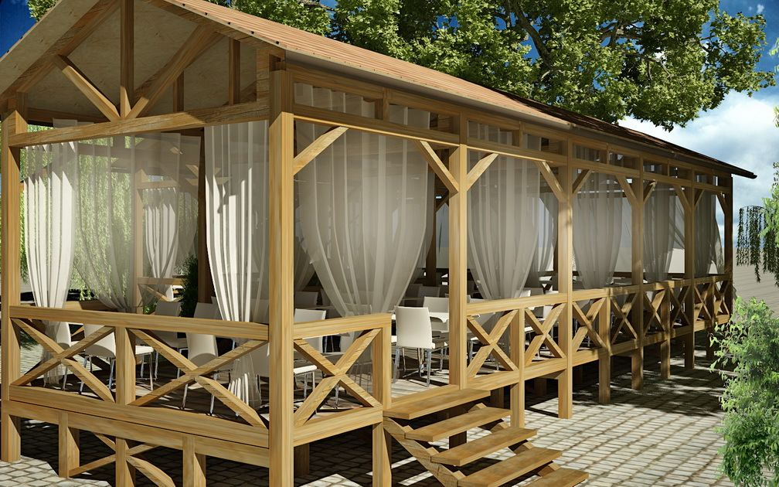  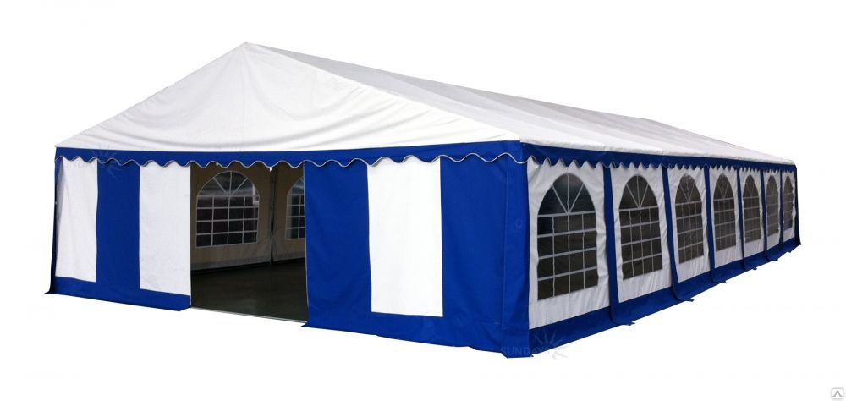 | В соответствии с площадью предоставляемого участка, указанного в Схеме | Разноцветное решение:  при наличии корпоративного стиля – согласование с отделом строительства, ЖКХ, архитектуры, благоустройства и охраны окружающей среды Администрации | Не капитальное сооружение, каркас которого может быть изготовлен из бруса или сварных металлических конструкций, возводимое для организации дополнительных мест отдыха и обслуживания посетителей в сфере питания.  Тент некапитального сооружения изготавливается из специальных тентовых или текстильных тканей, предназначенных для указанных видов сооружений.
2 | Киоск | 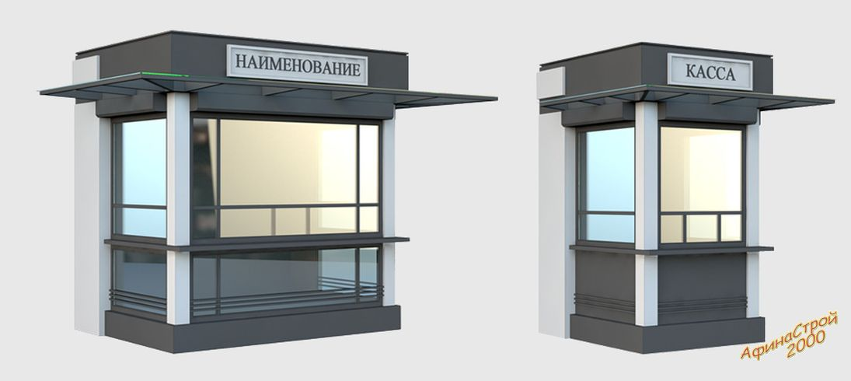 | В соответствии с площадью предоставляемого участка, указанного в Схеме | Разноцветное решение каркаса.  При наличии корпоративного стиля – согласование с  отделом строительства, ЖКХ, архитектуры, благоустройства и охраны окружающей среды Администрации | Каркас торговых объектов должен изготавливаться из несущих сварных металлических конструкций заводского изготовления.  Фасадное и боковое остекление предусматривать из алюминиевых конструкций со стеклопакетами из витринного стекла (простого или тонированным с защитным антивандальным покрытием)
3 | Павильон | 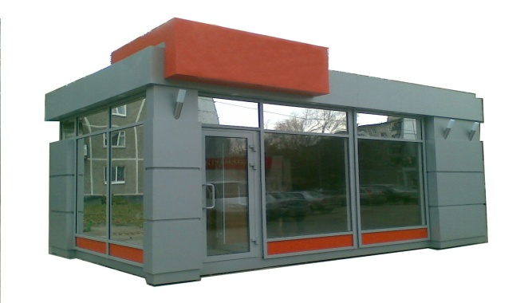  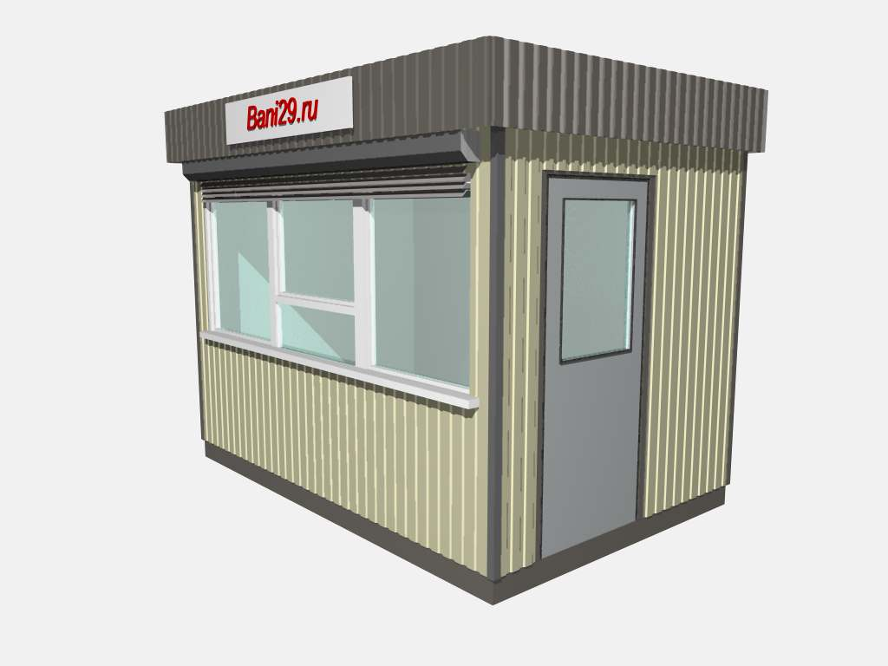 | В соответствии с площадью предоставляемого участка, указанного в Схеме | Разноцветное решение каркаса.  При наличии корпоративного стиля – согласование с  отделом строительства, ЖКХ, архитектуры, благоустройства и охраны окружающей среды Администрации | Каркас торговых объектов должен изготавливаться из несущих сварных металлических конструкций заводского изготовления.  Фасадное и боковое остекление предусматривать из алюминиевых конструкций со стеклопакетами из витринного стекла (простого или тонированным с защитным антивандальным покрытием)
4 | Торговый ряд | 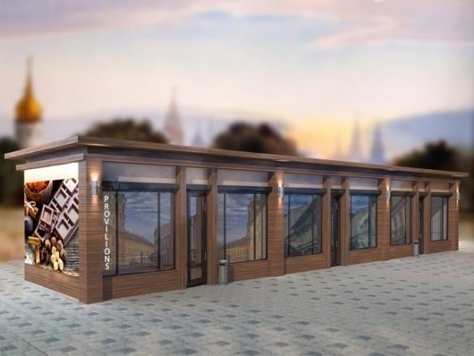 | В соответствии с площадью предоставляемого участка, указанного в Схеме | Разноцветное решение каркаса.  При наличии корпоративного стиля – согласование с  отделом строительства, ЖКХ, архитектуры, благоустройства и охраны окружающей среды Администрации | Комплекс павильонов в едином стиле под единой крышей с отдельными входами в объекты разной специализации.  Каркас торговых объектов должен изготавливаться из несущих сварных металлических конструкций заводского изготовления.  Фасадное и боковое остекление предусматривать из алюминиевых конструкций со стеклопакетами из витринного стекла (простого или тонированным с защитным антивандальным покрытием)
5 | Торговая палатка | 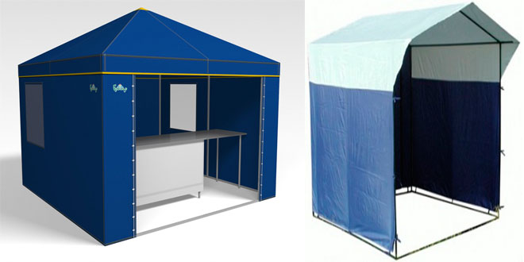  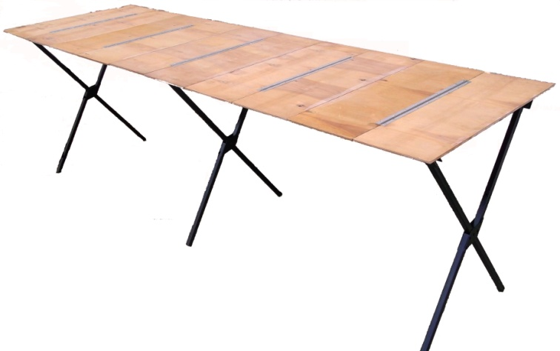 | В соответствии с площадью предоставляемого участка, указанного в Схеме | Разноцветное решение тента | Каркас палатки должен быть изготовлен из металлических конструкций.  Тент торговой палатки изготавливается из специальных тентовых тканей.  Допустимо изготовление тента из поликарбоната.  Торговые палатки по реализации непродовольственных товаров допустимо размещать без тентовой конструкции
6 | Металлическая торговая палатка | 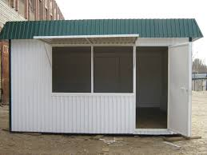 | В соответствии с площадью предоставляемого участка, указанного в Схеме | Разноцветное решение каркаса | Каркас палатки должен быть изготовлен из металлических конструкций. Фасадное и боковое остекление предусматривать из алюминиевых конструкций со стеклопакетами из витринного стекла (простого или тонированным с защитным антивандальным покрытием)
7 | Торговое место | 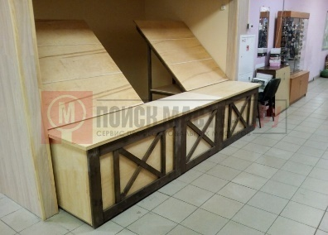  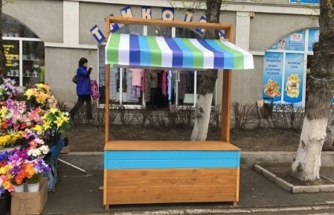 | В соответствии с площадью предоставляемого участка, указанного в Схеме | Разноцветное решение каркаса | Каркас торговых объектов должен изготавливаться из бруса и отвечать техническим требованиям. Допускается изготовление каркаса из металлических конструкций. Конструкция модуля должна обеспечивать его перемещения и транспортировки.
8 | Контейнерная мини АЗС | 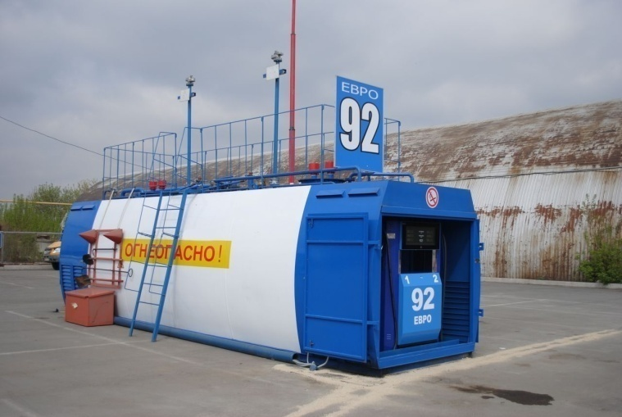  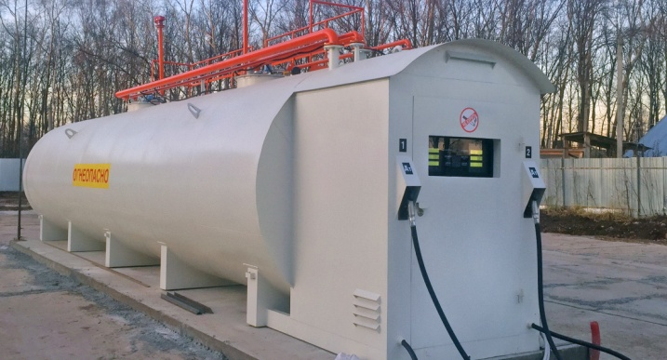 | В соответствии с площадью предоставляемого участка, указанного в Схеме | Разноцветное решение каркаса.  При наличии корпоративного стиля – согласование с  отделом строительства, ЖКХ, архитектуры, благоустройства и охраны окружающей среды Администрации | Каркас объекта предусматривает цельнометаллическое заводское изготовление, отвечающее всем требованиям пожарной и экологической безопасности
9 | Торговый автофургон (автолавка) | 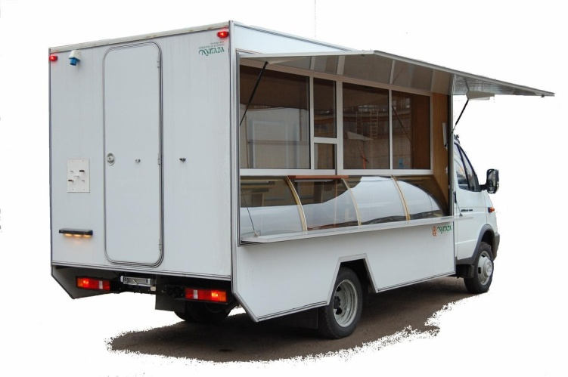 | В соответствии с площадью предоставляемого участка, указанного в Схеме | Любое цветовое решение. | Транспортное средство, состоящее из двух основных составляющих – торгового фургона и мобильной платформы.  Торговый фургон представляет собой герметичный кузов, в одну из стенок которого монтируется экспозиционная витрина для выкладки и выдачи продукции. Торговый фургон комплектуется всем необходимым для ведения успешной торговли. Как правило, это торговое оборудование (гриль для кур, гриль для шаурмы, блинницы, фритюрницы, аппараты для чая и кофе, пончиковые аппараты), холодильное оборудование (холодильные шкафы, холодильные витрины, морозильные лари), электрооборудование (светотехника, генераторы, щит автоматики со счетчиком, розетки), а также различная мебель, системы водоснабжения, отопления и вентиляции.

